بسمه تعالی

نتایج نظرسنجی:
دیدگاه شهروندان تهرانی پیرامون
انتخابات مجلس شورای اسلامی و عملکرد دولت، شهرداری و شورای اسلامی شهر
(گزارش اولیه)

مؤسسه مطالعات و تحقیقات اجتماعی دانشگاه تهران
زمان اجرای نظرسنجی: نیمه اول بهمنماه 1398
خیابان انقلاب‏اسلامی، خیابان وصال شیرازی، کوچه شاهد، پلاک 8، مؤسسه مطالعات و تحقیقات اجتماعی دانشگاه تهران.
شماره تماس: 88994339 -021
www.isr.ut.ac.ir

1- مقدمه
مؤسسه مطالعات و تحقیقات اجتماعی دانشگاه تهران به عنوان یکی از باسابقهترین موسسات تحقیقاتی در حوزه اجتماعی و افکار عمومی شناخته میشود. مؤسسه مذکور با رسالت شناخت وضعیت اجتماعی جامعه ایرانی و رصد مستمر و مداوم تغییرات و تحولات افکار عمومی، تحقیقات افکار عمومی و نظرسنجی را در دستور کار دارد. از اینرو در طرح نظرسنجی حاضر سعی شده است، نگرش شهروندان در خصوص مسائل مختلف اجتماعی و سیاسی مورد سنجش قرار گیرد.
مهمترین اهداف طرح نظرسنجی مذکور عبارتند از:
- ارزیابی عملکرد شهرداری و شورای شهر تهران از دیدگاه شهروندان تهرانی؛
- ارزیابی عملکرد دولت و سنجش محبوبیت رئیس جمهور از دیدگاه شهروندان تهرانی؛
- شناخت رفتار رأیدهی مردم تهران در انتخابات یازدهمین دوره مجلس شورای اسلامی؛
- بررسی و شناخت محبوبیت برخی از چهرههای سیاسی در بین مردم.
به منظور دستیابی به اهداف نظرسنجی در طرح حاضر از روش پیمایش استفاده شده است. پيمايش عبارت از جمع‌آوري داده‌ها و اطلاعات است كه با طرح و نقشه به عنوان راهنماي عملي توصيف يا پيش‌بيني و يا به منظور تجزيه و تحليل روابط بين برخي متغيرها، صورت مي‌پذيرد. تحقیق پیمایشی بهترین روش موجود برای آندسته از پژوهندگان اجتماعی است که علاقهمند به جمعآوری دادههای اصلی برای توصیف جمعیتهای بسیار بزرگی هستند که نمیتوان به طور مستقیم آنها را مشاهده کرد. بدین ترتیب با نمونهگیری احتمالی دقیق میتوان گروهی از پاسخگویان را فراهم آورد که ویژگیهای آنان منعکس کننده ویژگیهای جمعیت بزرگتر باشد و با پرسشنامههای دقیق، میتوان دادههایی را به‌دست آورد که با دادههایی که از همه پاسخگویان به‌دست می‌آیند شباهت بسیاری دارند (ببی، 1381: 568). همان‌گونه كه گفته شد، مطالعات پيمايشي و نظرسنجی مبتني بر ابزار جمع‌آوري و اندازه‌گيري خاص نظير پرسشنامه و مصاحبه است.
در طرح حاضر نيز ابزار جمع‌آوري اطلاعات، پرسشنامه می‌باشد که از طریق مصاحبه حضوری تکمیل شده است. جمعیت آماری این طرح شامل شهروندان بالای 18 سال ساکن مناطق 22 گانه شهر تهران است. حجم نمونه بر اساس خطای کتر از 5 درصد و با استفاده از فرمول کوکران برابر با 1000 در نظر گرفته شده است. شایان ذکر است فرایند گردآوری اطلاعات و امر پرسشگری در میادین و مکانهای عمومی شهر انجام شد. در مجموع و با توجه به جمعیت مناطق 22 گانه شهر تهران به 50 نقطه از شهر مراجعه شد و با رعایت کردن مشخصات و ویژگیهای جمعیتشناختی نمونه آماری بر اساس اطلاعات سرشماری سال 1395، در مجموع 1000 پرسشنامه تکمیل شد.
2- ویژگیهای جمعیتشناختی
متغیرهای زمینه‌ای و جمعیتشناختی نقش وسهمی مهم در پیمایش و تجزیه و تحلیل دادهها ایفا میکنند. همچنین به عنوان شاخصی مهم جهت قضاوت درخصوص نمونه انتخابی معرف جامعه آماری هستند. متغیرهای زمینه‌ای در طرح حاضر شامل؛ جنس، سن، تحصیلات، وضعیت تأهل و وضعیت اشتغال و فعالیت هستند که در جدول زیر آمده است:
جدول شماره 1: متغیرهای جمعیتشناختی
متغیر زمینهای |  | درصد
جنس | مرد | 50.1
 | زن | 49.9
گروه سني | 30- 18 سال | 32.9
 | 50- 31 سال | 45.3
 | بالاتر از 50 | 21.8
میزان تحصیلات | بیسواد | 2.4
 | دیپلم و زیر دیپلم | 51.4
 | کاردانی و کارشناسی | 37.6
 | تحصیلات عالی(کارشناسی ارشد و دکتری) | 8.6
وضعیت تأهل | متاهل | 65
 | مجرد | 32.9
 | بدون همسر بر اثر طلاق یا فوت همسر | 2.1
وضعیت اشتغال و فعالیت | شغل آزاد | 28.8
 | خانه‌دار | 26.1
 | کارمند (بخش دولتی و خصوصی) | 18
 | بازنشسته | 7.6
 | دانشجو/دانش‌آموز | 7.2
 | بیکار | 6.4
 | کارگر | 3.7
 | سایر | 2.2
گرایش سیاسی | اصلاحطلب | 12
 | اصولگرا | 9.3
 | هیچکدام | 66.7
 | نمیدانم | 10.3
 | بیپاسخ | 1.8

3- ارزیابی عملکرد اجتماعی شهرداری و شورای اسلامی شهر تهران
در این بخش عملکرد شهرداری تهران در 8 حوزه اجتماعی (حمل و نقل و ترافیک، آلودگی هوا و محیط زیست، نوسازی بافتهای فرسوده، شفافیت و ...) مورد سنجش قرار گرفته است.

3-1- ارزیابی شهروندان از عملکرد شهرداری تهران

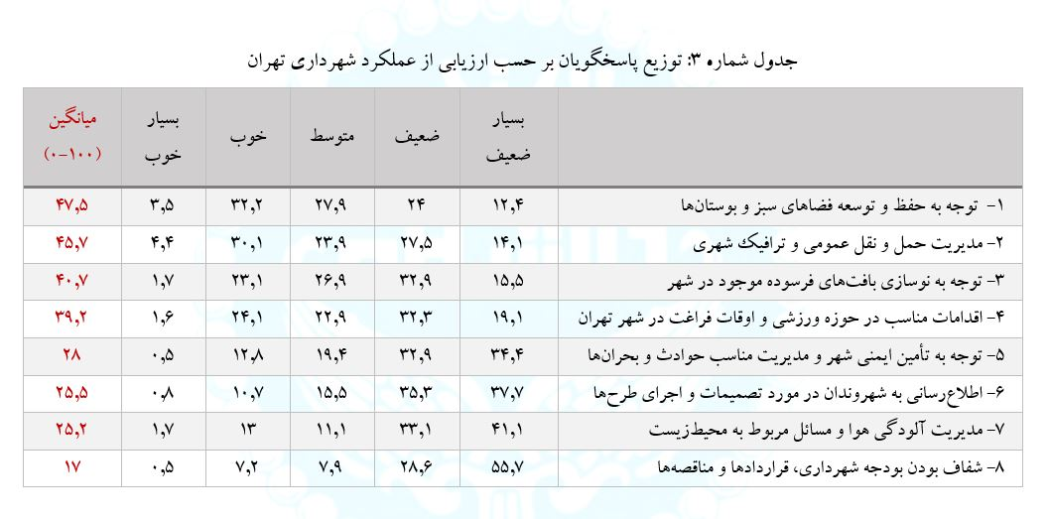

3-2- عملکرد شورای فعلی اسلامی شهر تهران نسبت به دوره قبل چه تغییری کرده است؟

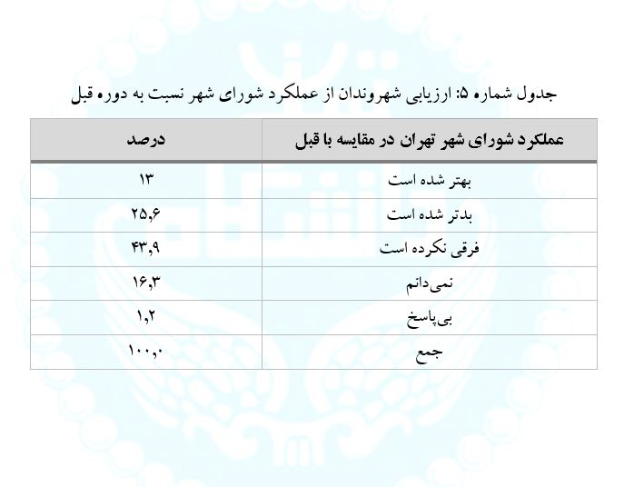

3-3- به طور کلی تا چه اندازه از عملکرد شورای اسلامی شهر تهران رضایت دارید؟ از 0 تا 10 نمره دهید.
میانگین نمره: 3.8

4- ارزیابی شهروندان از عملکرد اجتماعی-اقتصادی دولت دوازدهم
در این بخش میزان تأیید سیاستهای دولت و قوه مجریه از سوی شهروندان، میزان محبوبیت و نیز عملکرد دولت در بخشهای اجتماعی و اقتصادی مورد سنجش قرار گرفته است.

4-1- به طور کلی آیا سیاستهای قوه مجریه مورد تأیید شما میباشد؟

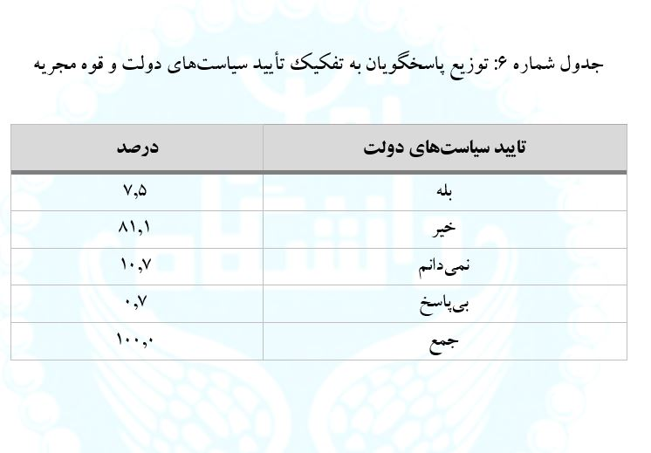

4-2- به طور کلی آیا برجام تاکنون توانسته است منافع ملی کشور را تأمین کند؟
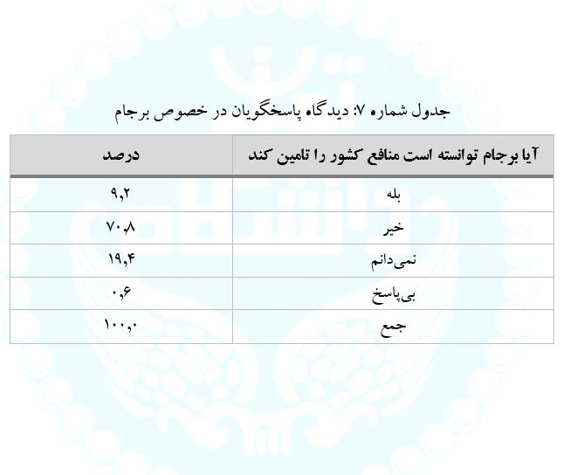

4-3- در مجموع اگر بخواهید به عملکرد دولت از صفر تا 10 نمره دهید، ارزیابی شما چیست؟ صفر به معنای عملکرد ضعیف و 10 به معنای عملکرد عالی و قابل قبول است.
میانگین نمره: 2.5

4-4- ارزیابی شهروندان از عملکرد اجتماعی-اقتصادی دولت در بخش کنترل تورم، برقراری عدالت اجتماعی و ...
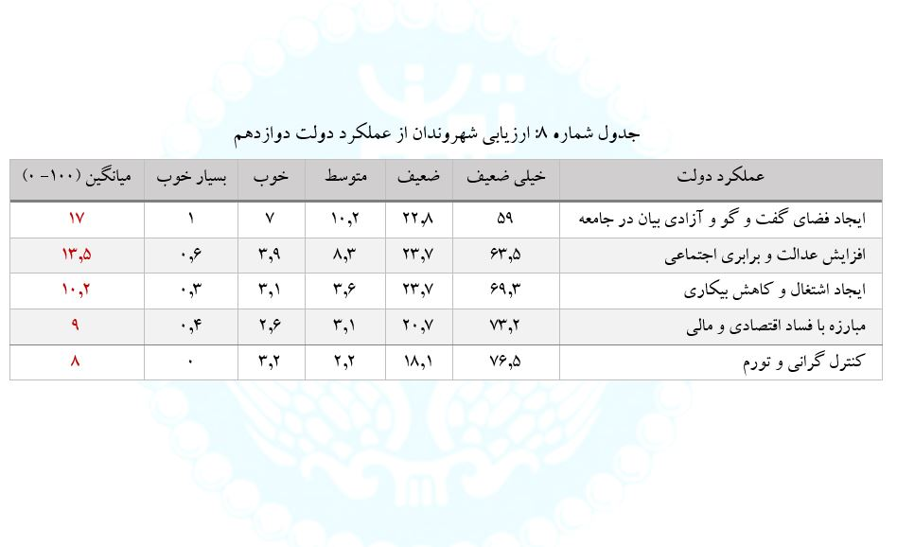

5- نگرش شهروندان نسبت به انتخابات یازدهمین دوره مجلس شورای اسلامی
در این بخش میزان مشارکت در انتخابات مجلس شورای اسلامی و الگوی رفتار انتخاباتی شهروندان تهرانی مورد سنجش قرار گرفته است.

5-1- میزان مشارکت مردم تهران در انتخابات مجلس یازدهم در زمان اجرای این نظرسنجی 24.2 برآورد و سنجش شده است.

5-2- توزیع پاسخگویان بر حسب رأی دهی بر حسب لیست
معمولاً در ایام انتخابات مجلس، جریانهای سیاسی لیستهایی ارائه میکنند. شما در صورت شرکت در انتخابات مجلس، احتمالاً برای انتخاب کاندیداهای مورد نظر خود از این لیستها استفاده خواهید کرد؟
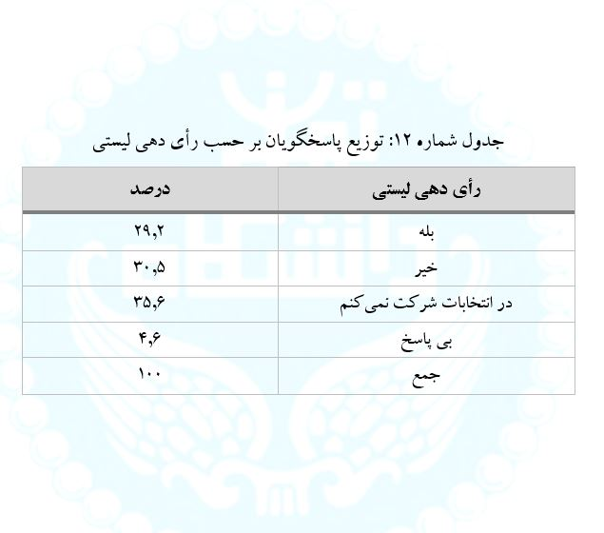

5-3- دیدگاه پاسخگویان درخصوص رابطه دولت با مجلس

به نظر شما رابطه مجلس با دولت باید چگونه باشد؟
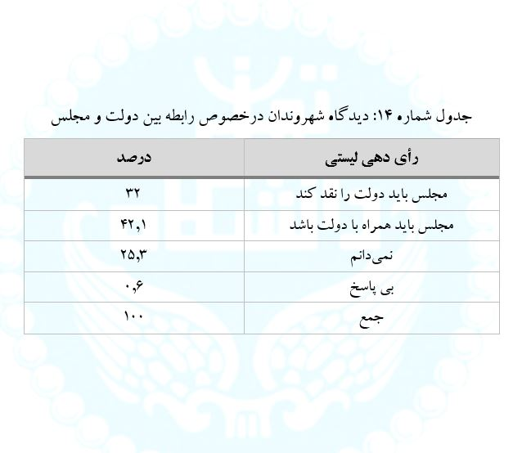

6- میزان رضایت از وضعیت مدیریت کشور

1-6-در حال حاضر به طور کلی از شرایط و وضعیت مدیریت کشور راضی هستید؟
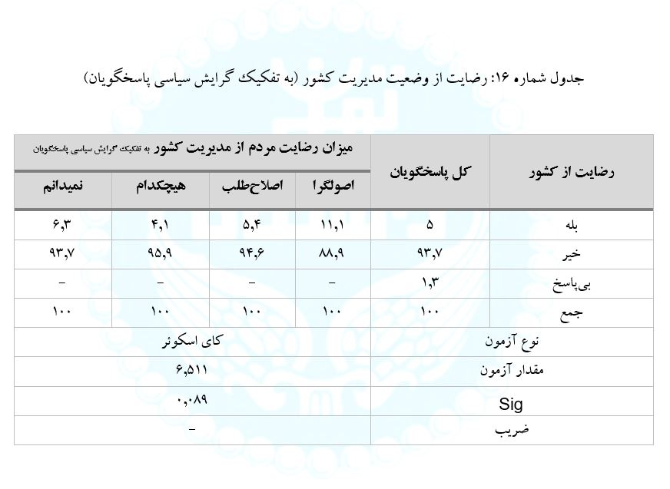

7- منابع کسب خبر در میان شهروندان تهرانی

7-1- شما اخبار و تحولات مربوط به جامعه را بیشتر از چه طریقی پیگیری میکنید؟
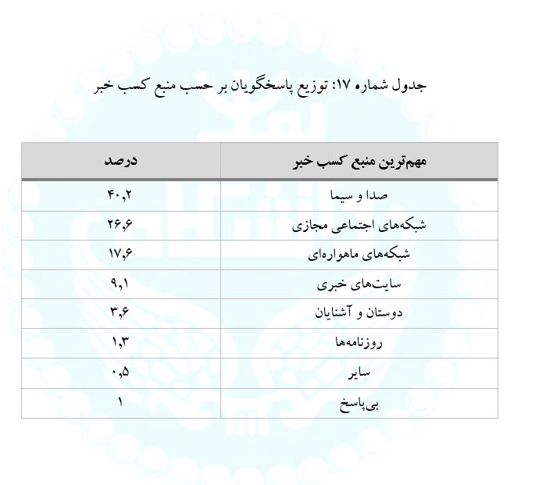

. میانگین سن پاسخگویان 38.7 سال

